En el evento organizado por la Asociación Española de Cirujanos,

La inteligencia artificial aplicada a la cirugía y la formación de los pacientes, puntos clave del XXXV Congreso Nacional de Cirugía

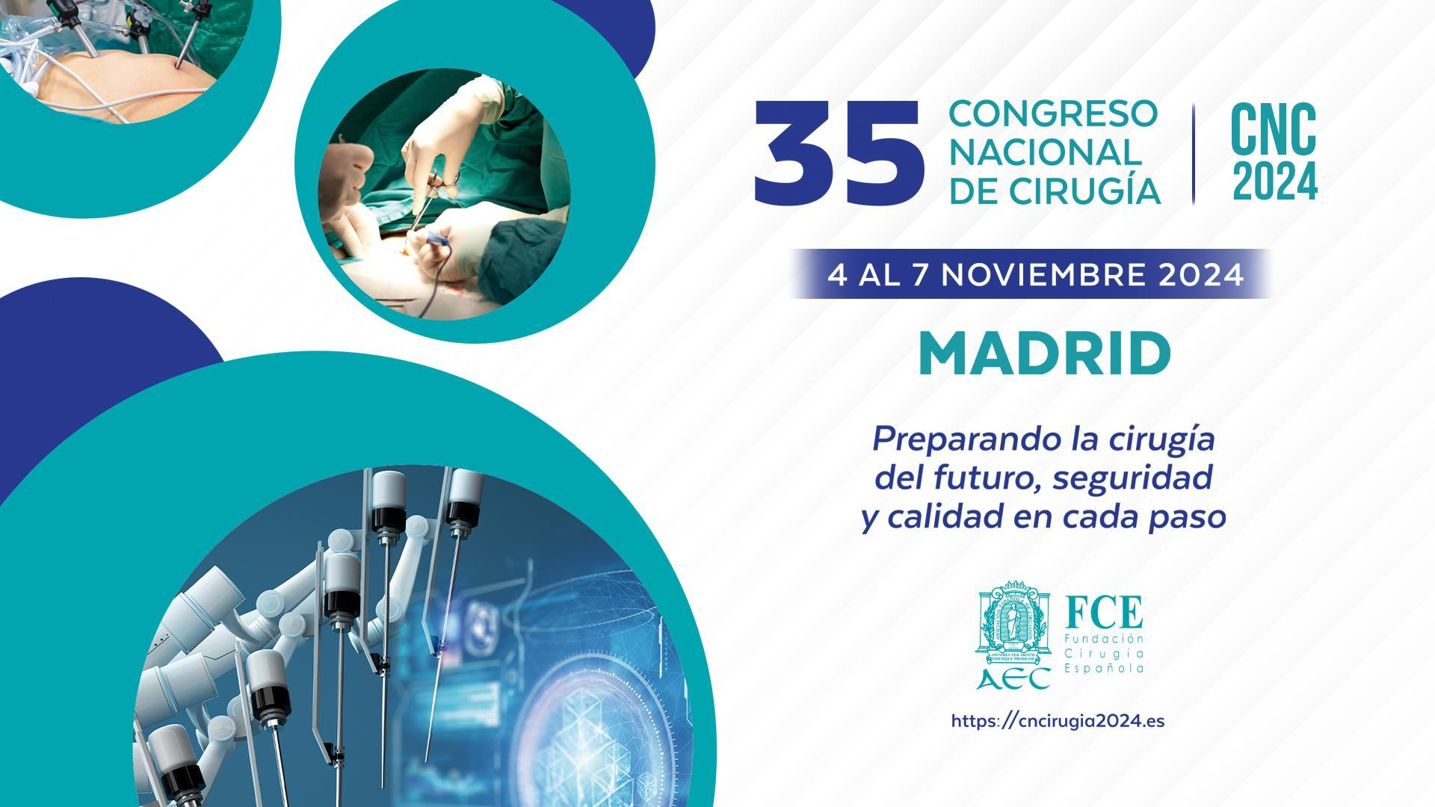

- El evento tendrá lugar en Madrid entre los días 4 y 7 de noviembre bajo el lema "Preparando la cirugía del futuro"

- Este año, el congreso estará presidido por el Dr. Salvador Navarro, quien además tomará posesión como presidente de la AEC para el periodo 2024-2026

- Entre los temas principales del encuentro destacan la inteligencia artificial aplicada a la cirugía, la multidisciplinariedad en el ámbito quirúrgico y los avances en cirugía robótica

Madrid, 24 de septiembre de 2024.- Bajo el lema "Preparando la cirugía del futuro", la Asociación Española de Cirujanos (AEC) anuncia importantes novedades para su XXXV Congreso Nacional, que se celebrará del 4 al 7 de noviembre de 2024 en Madrid. Este evento se ha consolidado como un punto de encuentro esencial para debatir sobre las últimas innovaciones en cirugía.

Una de las principales claves del congreso será la exploración del impacto de la inteligencia artificial en el ámbito quirúrgico. Los expertos debatirán sobre cómo estas tecnologías están revolucionando las bases fisiopatológicas y técnicas quirúrgicas, abriendo nuevas posibilidades para mejorar la precisión y los resultados de las intervenciones. Este espacio de diálogo ofrecerá una visión detallada sobre los avances actuales y las expectativas futuras en la aplicación de la IA en la práctica quirúrgica.

Durante la jornada, los asistentes tendrán la oportunidad de participar en actividades clave como la master class de cirugía colorrectal, enfocada en las últimas técnicas y avances en este campo. También se celebrará una mesa redonda dedicada a los Proyectos de Investigación de la AEC, donde se presentarán los estudios más recientes y prometedores. Además, se llevará a cabo una mesa redonda en la que se discutirán los temas de mayor relevancia para la Revista de Cirugía Española. Otro de los puntos clave será la mesa grupo pacientes: Sistemas de Formación de los Pacientes, en la que se explorará cómo capacitar a los pacientes quirúrgicos para mejorar su recuperación y mejorar su proceso pre y postoperatorio.

Para culminar este congreso, Edurne Pasaban, alpinista, ingeniera y empresaria española que logró ser la primera mujer en escalar las 14 montañas más altas de la tierra; ofrecerá una conferencia magistral de clausura, en la que expondrá las conclusiones generales del congreso.

En palabras del Dr. Salvador Navarro, presidente electo de la AEC y presidente del Congreso: “Este encuentro pretende ser un referente para el desarrollo de nuevas tecnologías en cirugía. La inteligencia artificial y la innovación científica son nuestras grandes aliadas para seguir mejorando la precisión y eficacia de las intervenciones quirúrgicas, con un enfoque siempre centrado en la calidad y seguridad del paciente”.

El Congreso Nacional de Cirugía 2024 se perfila como una importante cita para todos los profesionales que buscan estar a la vanguardia de las últimas tendencias y descubrimientos en el campo quirúrgico, en el que está previsto que se reúnan más de 1.000 cirujanos de diferentes partes del mundo.

Sobre la Asociación Española de Cirujanos
La AEC es una sociedad científica sin ánimo de lucro que tiene como finalidad contribuir al progreso de la cirugía en todos sus aspectos, promoviendo la formación, el desarrollo y el perfeccionamiento profesional de los cirujanos, procurando la mejor calidad en la asistencia a los pacientes y fomentando la docencia y la investigación. Fundada en Madrid en 1935, actualmente cuenta con más de 5.000 socios y colabora con otras sociedades y entidades científicas, participando activamente en órganos como la Federación de Asociaciones Científico Médicas Españolas (FACME), European Union of Medical Specialists (UEMS) y la Comisión Nacional de la Especialidad.
www.aecirujanos.es
Contacto de comunicación
Lidia López
Teléfono: 91 302 28 60
Email: lidia.lopez@actitud.es

